Mar del Plata
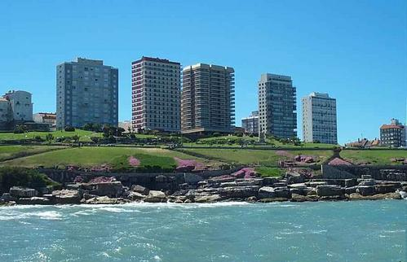

14, 15 y 16 de NOVIEMBRE

INCLUYE TRASLADO EN MICRO IDA Y VUELTA
HOTEL RAMOS MEJÍA – ZONA CÉNTRICA (ENTRE RÍOS 1961)
MEDIA PENSIÓN (DESAYUNO Y CENA EN EL HOTEL)

SALIDA DESDE A.P.U.B.A.
Salida: sábado 0.30hs
Regreso: lunes mediodía
$ 360.-

LO PAGAS EN 3 VECES
Adelanto $ 120
y 2 cuotas por desc. recibo de haberes

turismo@apuba.org.ar – Tel: 4807-0181/0098 int.30 Ayacucho 1726



